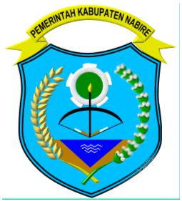
PEMERINTAH KABUPATEN NABIRE

UNIT LAYANAN PENGADAAN
Jl. Merdeka No. 53 Nabire

Nabire, 21 Mei 2018

Nomor : 3 / Pokja 1/ KL 160725/ V/ 2018

Lamp. : -

Perihal : Undangan Pembuktian Kualifikasi

Kepada Yth,

Direktur PT. ARAS PASIFIK INTERNASIONAL
Direktur PT. ARISTA CIPTA
Direktur PT. GRIYA PERSADA

Di -

Tempat

Setelah melakukan evaluasi atas dokumen kualifikasi pada paket lelang Perencanaan Teknis Pembangunan Lapangan Terbang Perintis kode lelang 160725 yang di upload oleh perusahaan saudara, Pokja perlu melakukan pembuktian kualifikasi atas data yang telah disampaikan. Untuk itu diminta agar dapat hadir pada rapat pembuktian kualifikasi

Hari / Tanggal : Selasa, 22 Mei 2018
Jam : 13.00 - 15.00 WIT
Tempat : Kantor ULP Barang dan Jasa Kabupaten Nabire, Jalan Merdeka No. 53 Nabire

Disampaikan kepada saudara sebagai berikut :
- Membawa dokumen / Identitas (asli / fotocopy yang dilegalisir) sesuai Daftar Isian Kualifikasi yang telah disampaikan kepada Pokja
- Membawa 1 rangkap fotocopy atas semua dokumen tersebut diatas untuk diserahkan kepada pokja. ( Khusus untuk dokumen kontrak hanya fotocopy Surat Perjanjian)
- Ketidak hadiran saudara dalam rapat pembuktian kualifikasi menyebabkan penawaran saudara dinyatakan gugur

Demikian undangan ini disampaikan, terimakasih atas perhatiannya.

Tertanda
POKJA 1 ULP Kabupaten Nabire

